Beitrittserklärung
BKPJV Jägersektion Chur

Ich möchte der Jägersektion Chur beitreten als

☐ A-Mitglied Jährlicher Mitgliederbeitrag CHF 100.-
Übertritt von der Sektion:

☐ B-Mitglied* Jährlicher Mitgliederbeitrag CHF 35.-
A-Mitglied bei der Sektion:
*Als B-Mitglieder kann nur aufgenommen werden, wer bereits A-Mitglied einer anderen Sektion sind.

☐ C-Mitglied (Passive, Gönner) Jährlicher Mitgliederbeitrag CHF 15.-

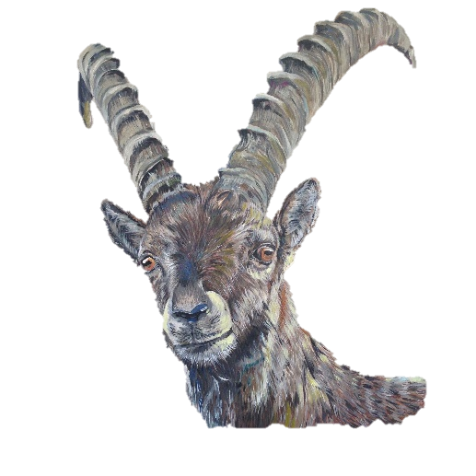
Vorname, Name:
Adresse:
PLZ, Ort:
Geb.datum:
Mobil:
E-Mail:
☐ Ich möchte den «Bündner Jäger» abonnieren

Neue Mitglieder werden - nach Prüfung der Beitrittserklärung - jeweils an der General-, Frühjahrs- oder der Herbstversammlung aufgenommen. Alles über den Verein sowie aktuelle Daten finden Sie auch auf unserer Website.

Die Beitrittserklärung bitte via E-Mail senden an: info@jaegersektion-chur.ch

Die Jägersektion Chur ist auch auf Facebook!

